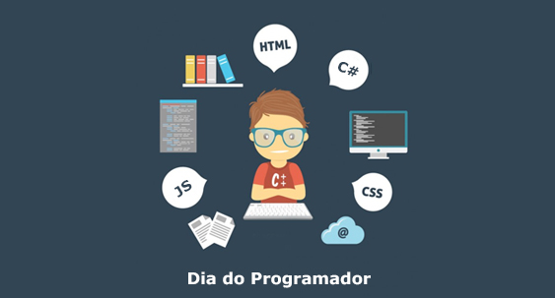
Dia do Programador – 12 De Setembro

Próximo Dia do Programador 12 de Setembro de 2016 (Segunda-feira)
O Dia do Programador é celebrado a 13 de setembro ou a 12 de setembro nos anos bissextos.
Em 2016 o Dia do Programador celebra-se a 12 de setembro, visto ser um ano bissexto.
Origem da data
O dia 13 de setembro é o 256º dia do ano. Este é o número de valores distintos que podem ser representados com um byte de oito bits, um número muito familiar para os programadores.
O dia começou a ser celebrado na Rússia, onde é um feriado para estes profissionais. A data se alastrou pelo mundo graças à internet. As empresas são convidadas a organizar atividades especiais ou a conceder alguns mimos aos seus programadores neste dia.
Profissão de Programador
A profissão de programador consiste em desenvolver e aperfeiçoar software e ferramentas da internet com o objetivo de resolver problemas e facilitar a vida de pessoas e empresas.
Frases sobre programadores
"Medir o progresso de um programa por linhas de código é como medir o processo de montagem de um avião pelo peso." - Bill Gates
"Qualquer um pode escrever um código que o computador entenda. Bons programadores escrevem códigos que os humanos entendam." - Martin Fowler
"O problema com os programadores é que você nunca consegue saber o que eles estão a fazer antes de ser tarde demais." - Seymour Cray
A arte de programar consiste na arte de organizar e dominar a complexidade

